Manual de Usuario Aplicación Web
EDUNET

nEXXA

Alcance
En el presente documento se describe cada una de las funcionalidades del sistema EDUNET, en donde se contemplan los módulos principales como lo son: módulo de configuración, módulo académico, módulo de comunicación, módulo de seguimiento académico y módulo de reportes.

Tabla de Contenido

INTRODUCCIÓN

- ENTRADA AL SISTEMA…………………………………………
- MENU CONFIGURACION………………………………………
  - Gestión Usuarios…………………………………………………
  - Gestión Cursos…………………………………………………..
  - Gestión Asignaciones Académicas…………………………….
  - Gestión Calendario………………………………………………
- MODULO ACADÉMICO…………………………………………
- MODULO DE COMUNICACIÓN……………………………….
- MODULO DE SEGUIMIENTO ACADÉMICO…………………
- MODULO DE REPORTES……………………………………..

INTRODUCCIÓN

La aplicación web EDUNET es una plataforma diseñada para facilitar la gestión académica en instituciones educativas, permitiendo centralizar la información de estudiantes, docentes y procesos académicos.
El sistema permite gestionar asistencia, calificaciones, materiales educativos, comunicación y seguimiento académico, mejorando la organización y el acceso a la información.

1. ENTRADA AL SISTEMA

Para acceder a la aplicación, se debe ingresar a la dirección web del sistema EDUNET: http://18.233.184.64:4200/
El usuario debe ingresar:

- Usuario
- Contraseña
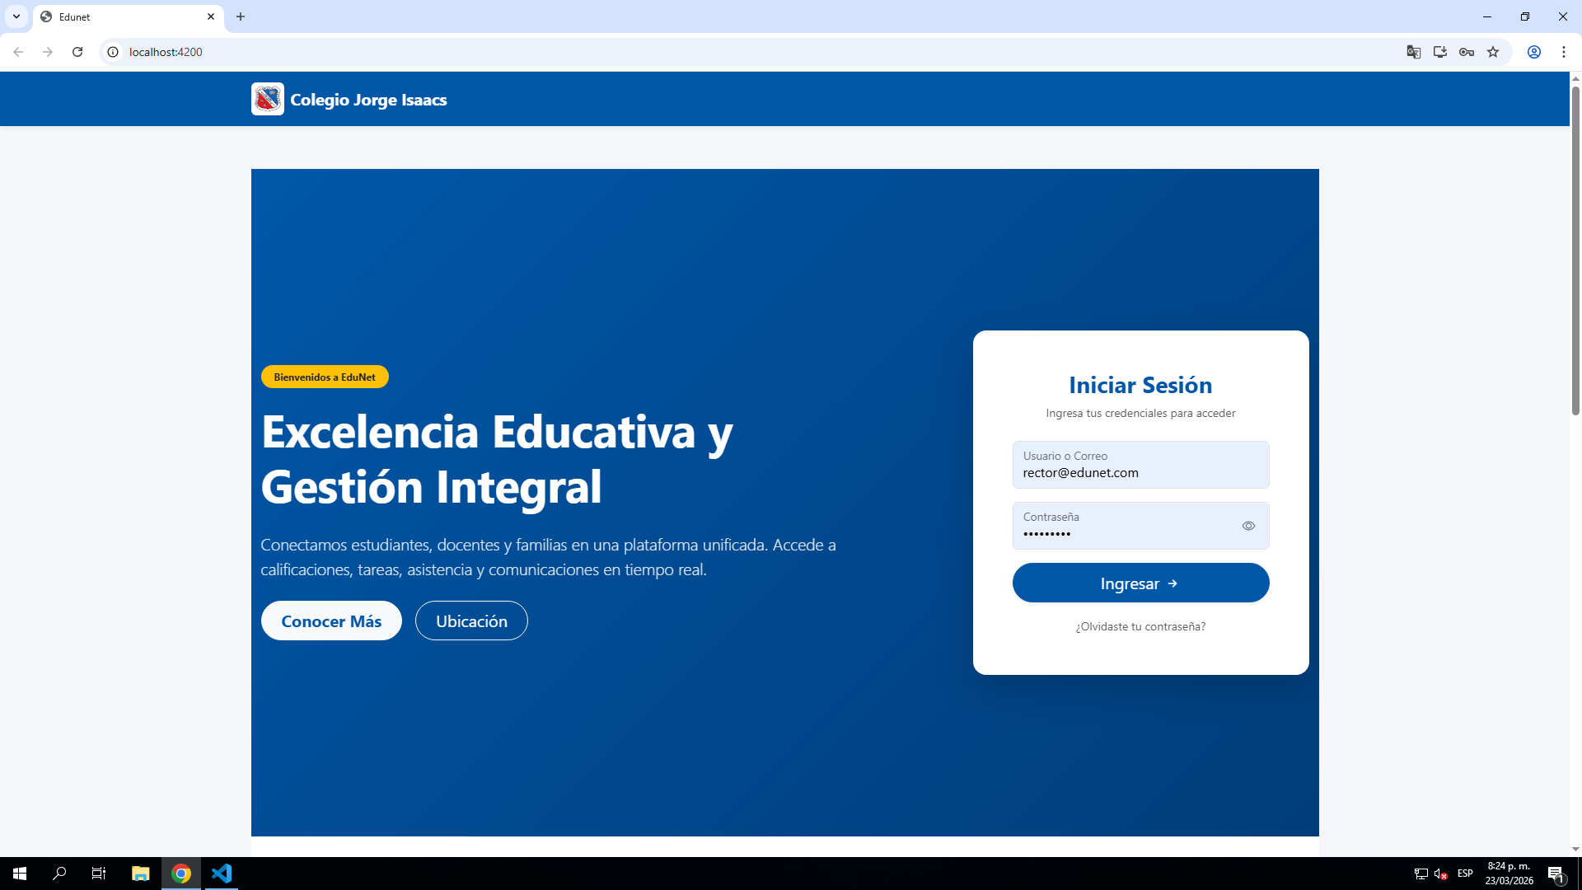

Luego dar clic en el botón Ingresar.

2. MENU CONFIGURACION

Para iniciar la configuración del sistema, el administrador debe acceder al módulo de configuración, donde se gestionan los datos principales del sistema.

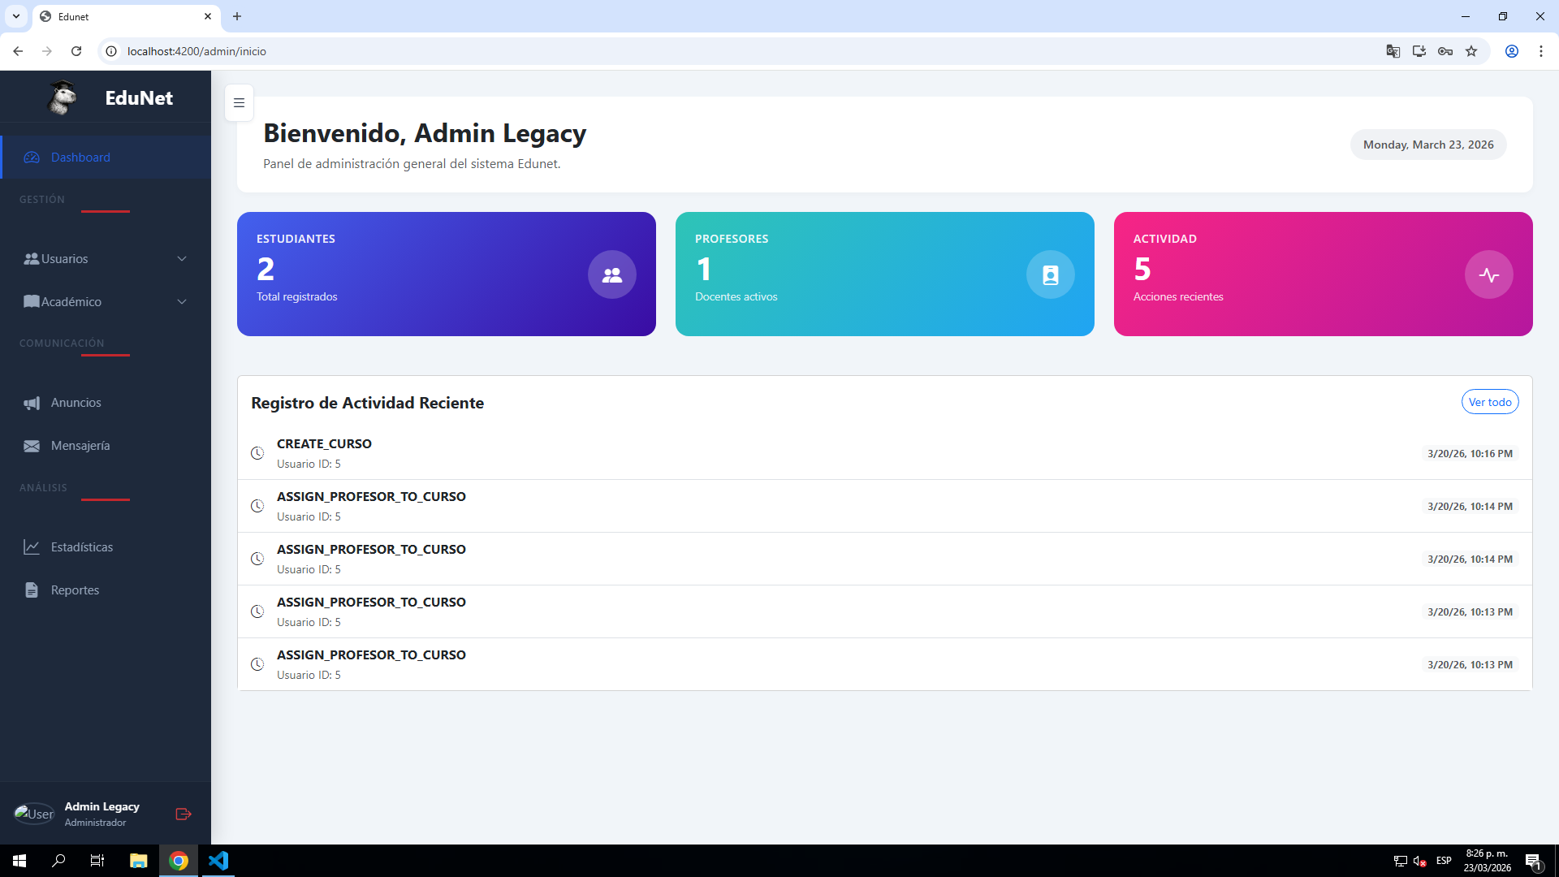

2.1 Gestión de usuarios

En esta sección se administran los usuarios del sistema.
Permite:
- Crear usuarios
- Editar usuarios
- Asignar roles
- Inactivar cuentas
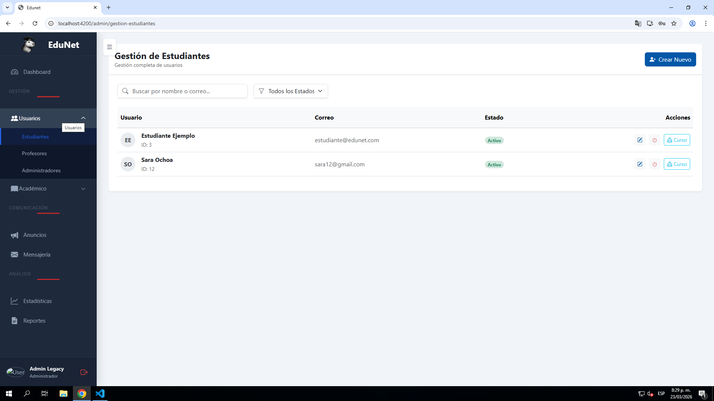

2.2 Gestión de cursos

Permite crear y administrar los cursos académicos.

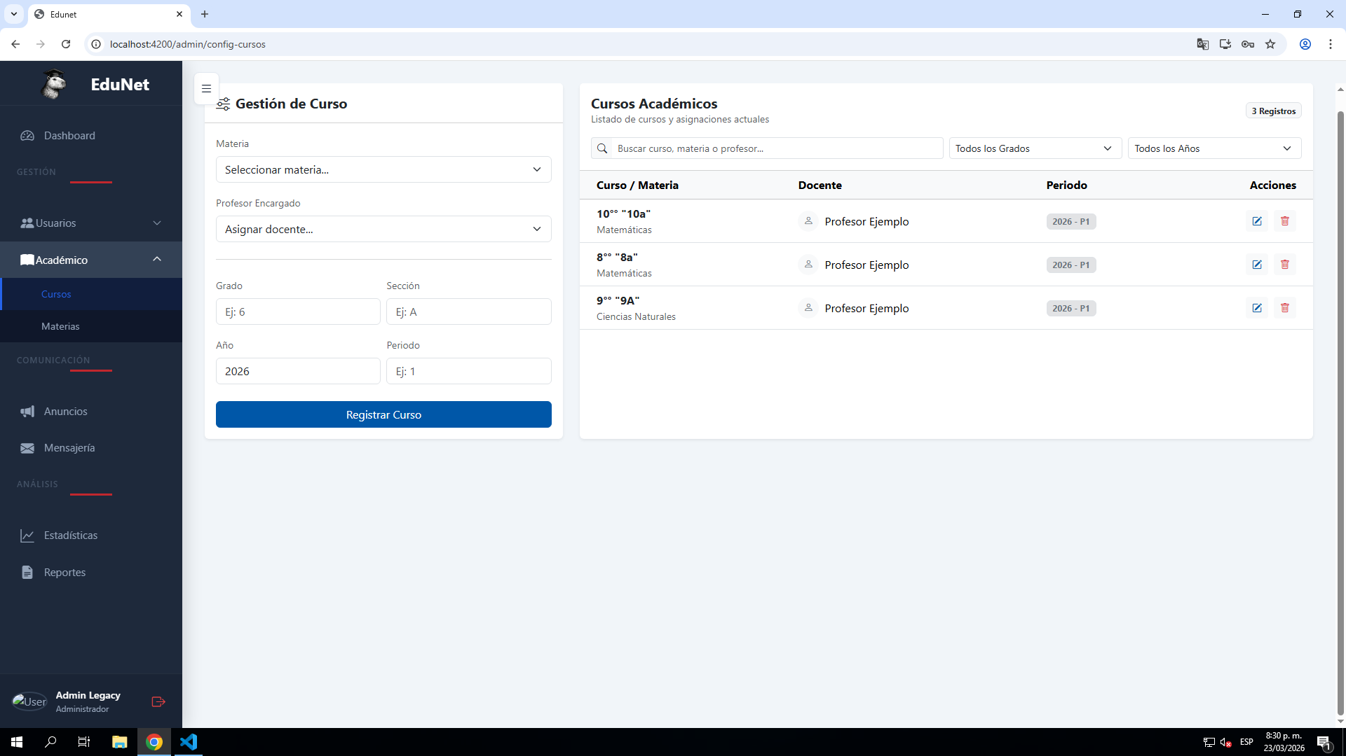

2.3 Gestión de asignaciones académicas

Permite asignar docentes a cursos.

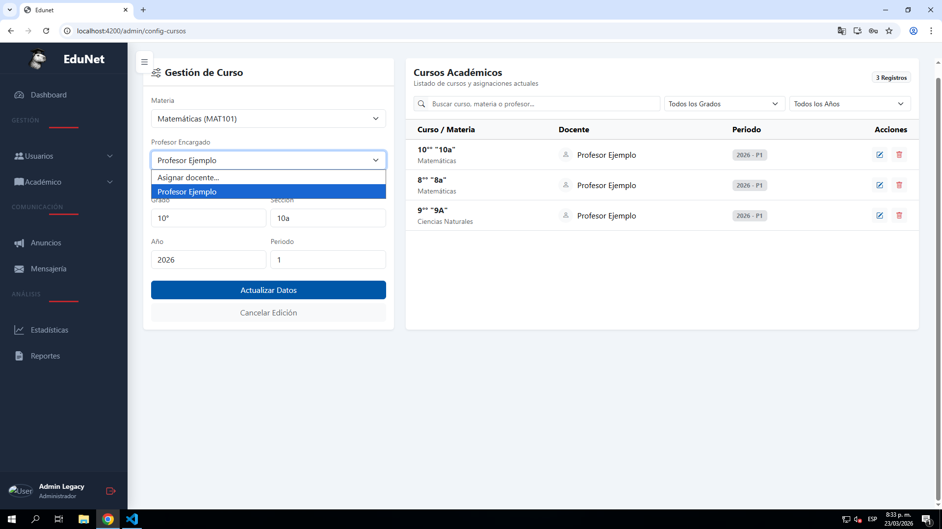

2.4 Gestión de calendario

Permite gestionar eventos y fechas importantes.

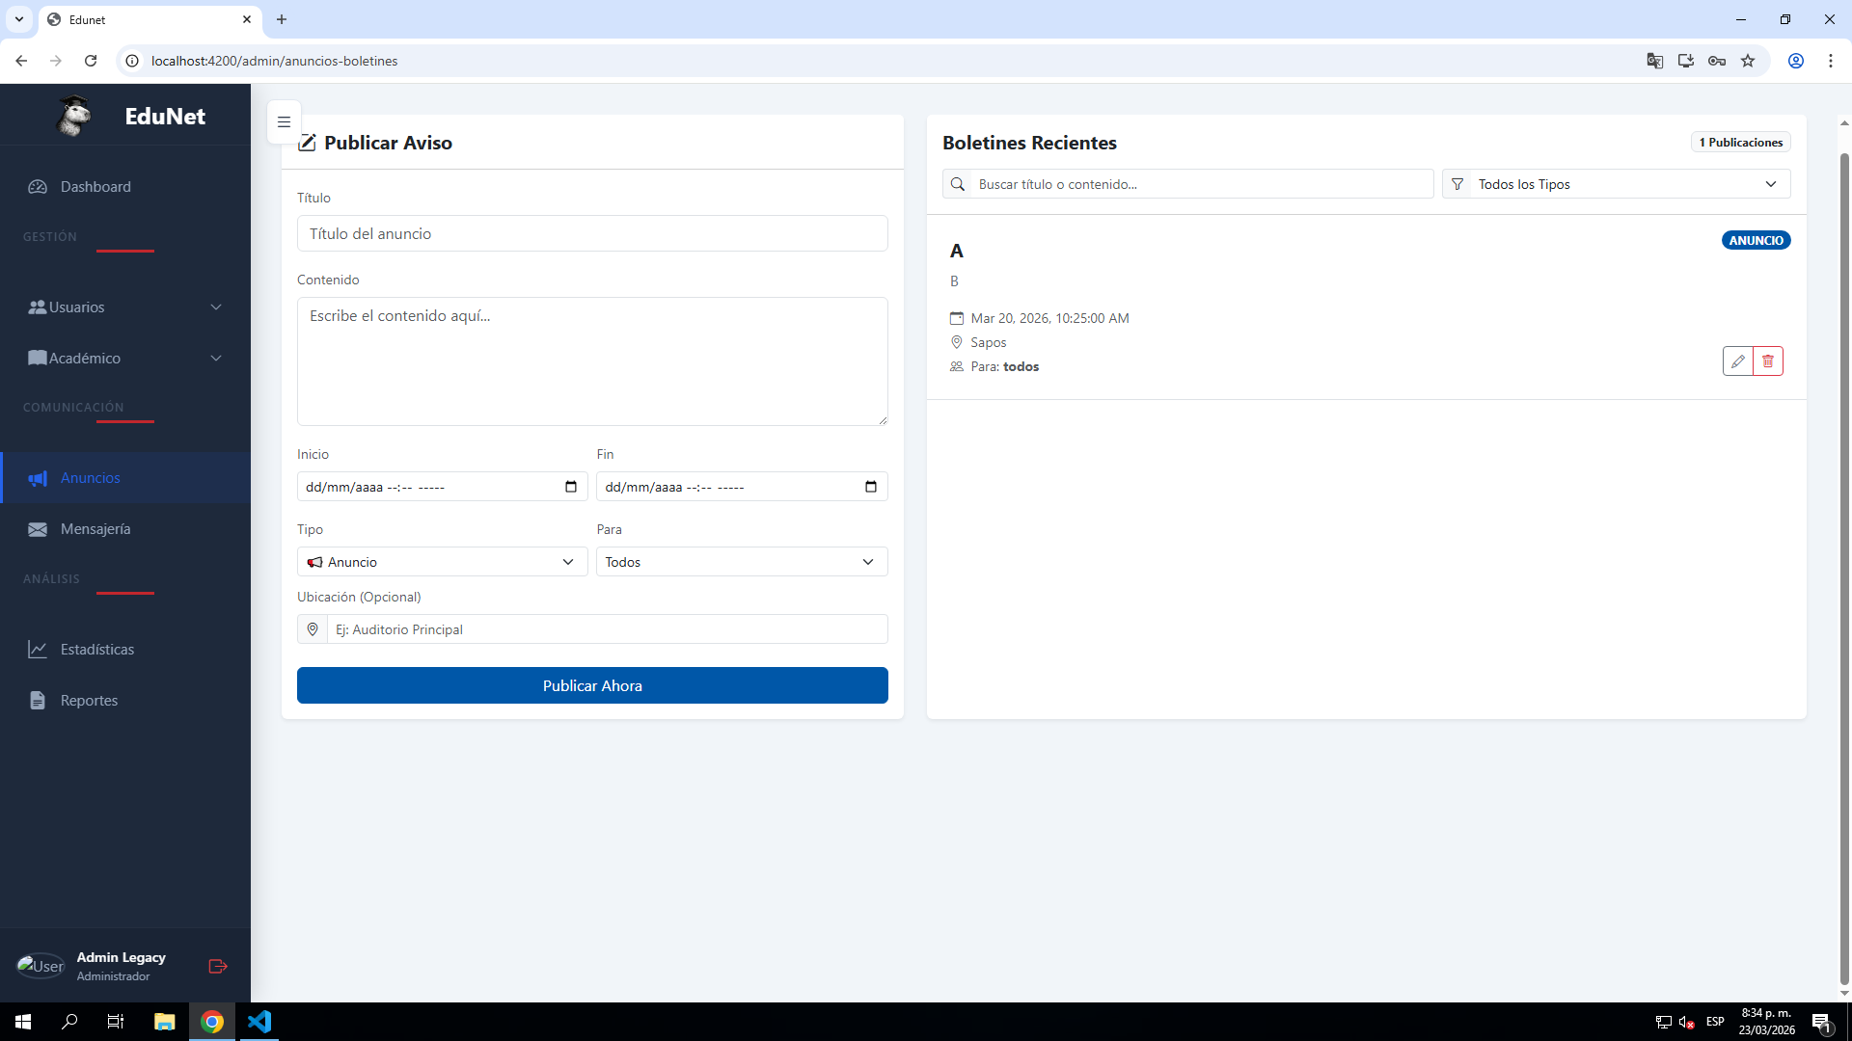

3. MODULO ACADÉMICO

Este módulo permite gestionar los procesos académicos.
Incluye:
- Registro de asistencia
- Calificaciones
- Tareas
- Material educativo

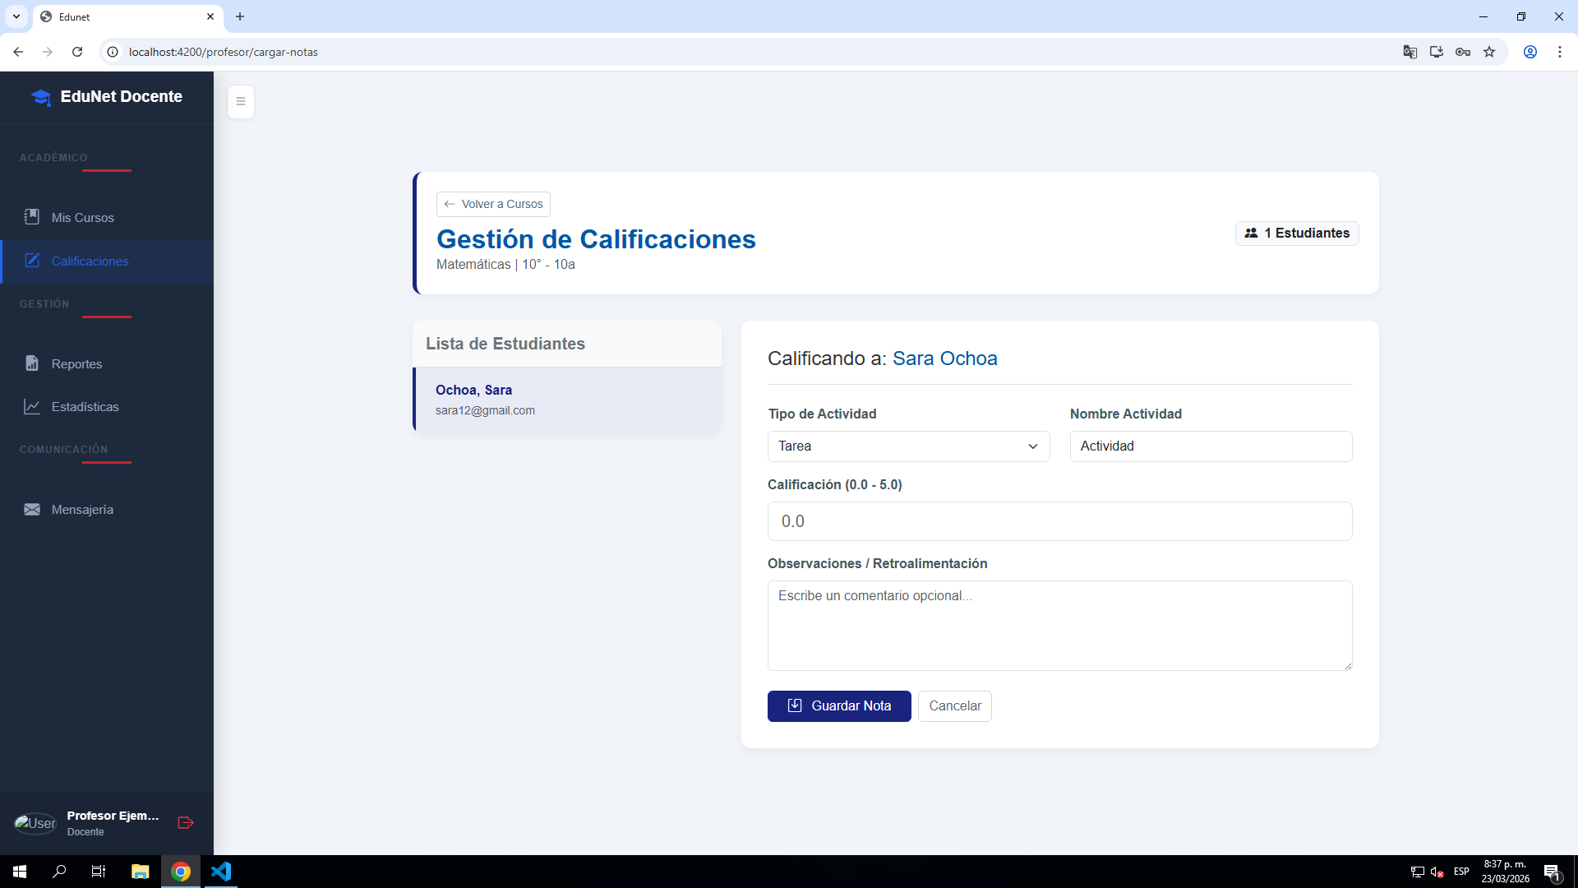

4. MODULO DE COMUNICACIÓN

Permite la interacción entre usuarios.
Incluye:
- Mensajes
- Notificaciones

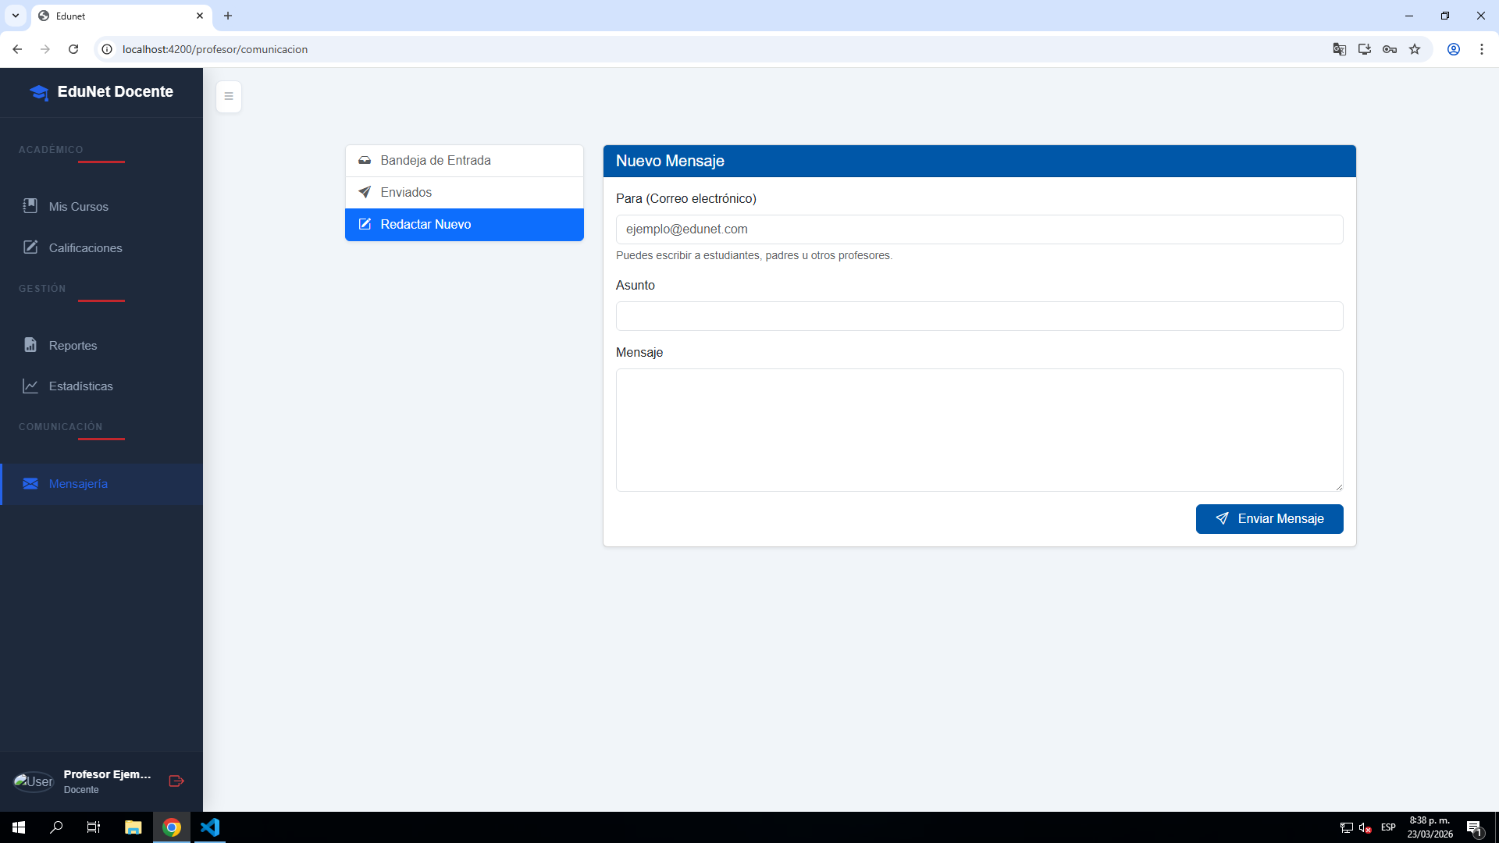

5. MODULO DE SEGUIMIENTO ACADÉMICO

Permite hacer seguimiento al desempeño del estudiante.
Incluye:
- Notas
- Asistencia
- Observaciones
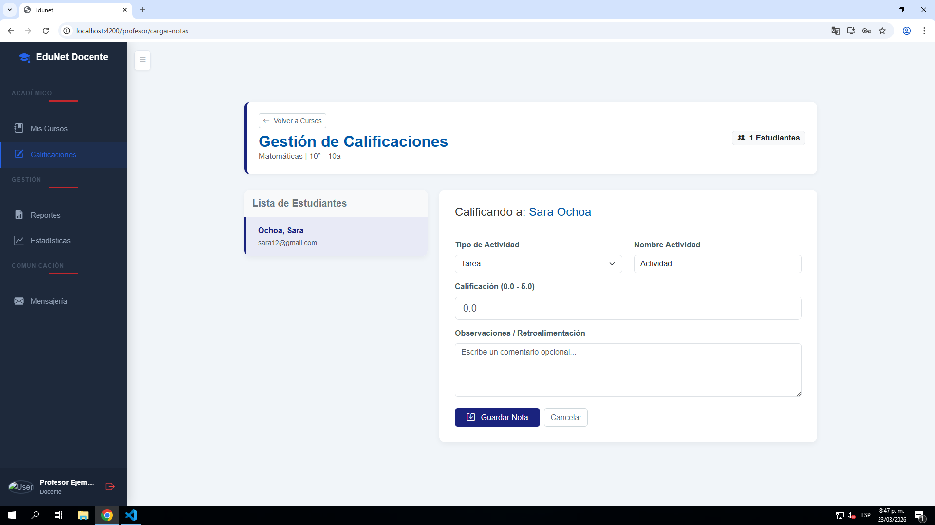

6. MODULO DE REPORTES

Permite generar reportes del sistema.
Incluye:
- Reportes de asistencia
- Reportes de calificaciones
- Reportes institucionales
